УДК 620.1
Шалукшкин Юрий Викторович
магистр группы ТМ-1-09М
Научный руководитель: Набатников Юрий Фёдорович
проф., к.т.н.
Московский государственный горный университет

КОНТАКТНОЕ ВЗАИМОДЕЙСТВИЕ РАБОЧИХ ПОВЕРХНОСТЕЙ В ГИДРОСТОЙКИ МЕХАНИЗИРОВАННОЙ КРЕПИ

CONTACT INTERACTION OF WORKING SURFACES IN POWERED ROOF SUPPORT HYDRAULIC JACK

В состав современных механизированных комплексов для добычи угля входит значительное количество гидростоек (стоек). К стойкам как к опорным элементам, создающим сопротивление опусканию кровли, предъявляются жесткие технические требования как по качеству их изготовления, так и по надежности эксплуатации.
Стойка находится в сложном деформированном состоянии, подвергаясь внецентровому сжатию, поперечному и продольному изгибам. Внутренняя поверхность гидроцилиндра и грундбуксы, а также наружные поверхности штока и поршня являются рабочими, и их состояние оказывает решающее влияние на ресурс и работоспособность стойки. Из анализа повреждений деталей стоек следует, что изломы и деформации составляют около 36 % от общего объема повреждений. Около 20 % приходится на износ, а около 28 % повреждений составляют задиры и риски.
Основные причины повреждений - конструкционные и технологические. В первом случае конструктивные параметры не обеспечивают требуемой прочности и элементы стоек деформируются и разрушаются под действием внешних нагрузок, а во втором — технологические процессы изготовления деталей не обеспечивают требуемую износостойкость рабочих поверхностей. В результате надежность и ресурс отечественных стоек значительно ниже, чем у зарубежных аналогов.
В настоящее время выбор и обоснование конструктивных параметров стойки проводят на основе отраслевого стандарта, предусматривающего расчеты конструкции на устойчивость и статическую прочность [1]. Из-за наличия зазоров в соединениях и эксцентрично приложенной внешней нагрузки возникает перекос штока относительно цилиндра. Характер перекоса зависит от конструктивных параметров стойки и зазоров в соединениях, а также от деформаций поверхностей под действием нагрузок.
В результате в местах контакта поршня с цилиндром и штока с грундбуксой возникают значительные контактные напряжения, приводящие к задирам, схватыванию и повышению износа поверхностей. Величина этих напряжений, в конечном счете, определяет ресурс рабочих поверхностей. Определение значений контактных напряжений является одной из сложнейших инженерных задач. Отметим, что в действующих стандартах по расчету гидростоек контактное взаимодействие поверхностей не учитывается.
Оценку напряженного состояния стойки в зависимости от ее конструктивных параметров, действующих нагрузок и контактного взаимодействия поверхностей предложено проводить с использованием метода конечных элементов. Для моделирования напряженного состояния стойки был использован программный комплекс SolidWorks-CosmosWorks [2].
Предварительно была создана твердотельная модель стойки и проведена настройка конечно-элементного комплекса в соответствии с действующими нагрузками. Основные конструктивные параметры, включенные в модель (рис. 1): наружный (D_{ц}) и внутренний (d_{ц}) диаметры цилиндра, диаметр поршня (d_{п}), диаметр штока (d_{шт}), наружный (D_{гр}) и внутренний (d_{гр}) диаметры грундбуксы, длина цилиндра (l_{ц}), длины штока (l_{шт}) и поршня (l_{п}), длина грундбуксы (l_{гр}), радиусы опорных элементов (r₀), зазоры в соединениях "цилиндр-поршень" и "грундбукса-шток" (а), осевой зазор между грундбуксой и поршнем (h).
Исходные данные для расчета твердотельной модели стойки: рабочее расчетное сопротивление стойки (Р_{с}), эксцентриситет приложения нагрузки на опорах стойки (е₀), давление рабочей жидкости (Q), ограничения на перемещение опор. При этом давление рабочей жидкости действует на стенку цилиндра, торцовую плоскость поршня и дно внутри цилиндра. Ограничения на перемещения верхней опоры не накладываются, а для нижней опоры запрещены перемещения по всем осям и вращение вокруг них. Сверху на шток действует эксцентрично приложенная нагрузка (Р_{н}), равная расчетному рабочему сопротивлению стойки. Эксцентриситет приложения нагрузки возникает из-за трения в опорах, зависит от их конструкции и рассчитывается в соответствии с отраслевым стандартом.
На основе результатов моделирования напряженного состояния стойки на ЭВМ определяются: вид деформированной стойки по сравнению с исходным состоянием (рис.2). Помимо выявления деформированного состояния стойки в целом, система фиксирует распределение напряжений в элементах, выделяя их интенсивность соответствующей окраской. Это позволяет определить:
- области контактного взаимодействия поршня с цилиндром, штока с грундбуксой (рис.3) и распределение напряжений по кромкам этих контактирующих элементов (рис.4);
- количественные значения силовых параметров, напряжений, деформаций и перемещений в любой точке контактной области, которые выдаются пользователю по запросу в виде таблицы;

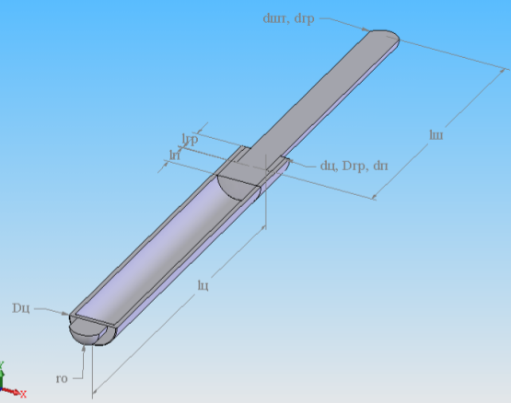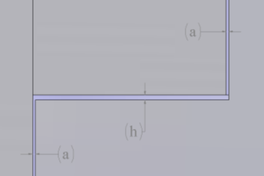
поршень
грундбукса
цилиндр
шток
а) б)
Рис. 1. Основные конструктивные параметры стойки:а - конструктивные параметры, включенные в модель; б - зазоры в соединениях "цилиндр-поршень", "грундбукса-шток"

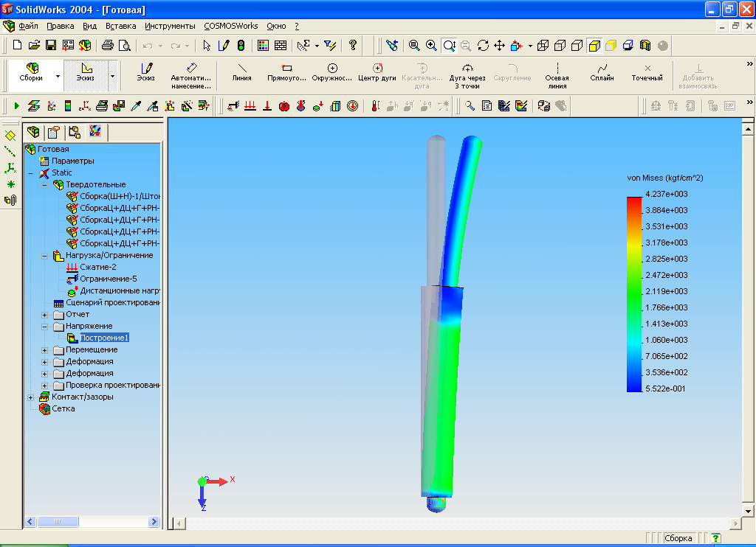

Рис. 2. Деформированное состояние стойки
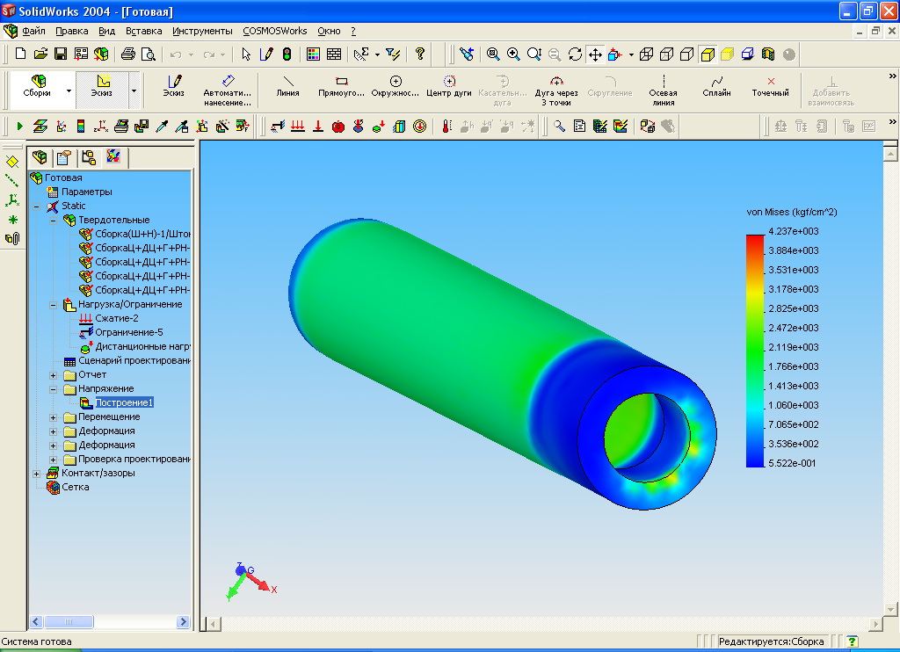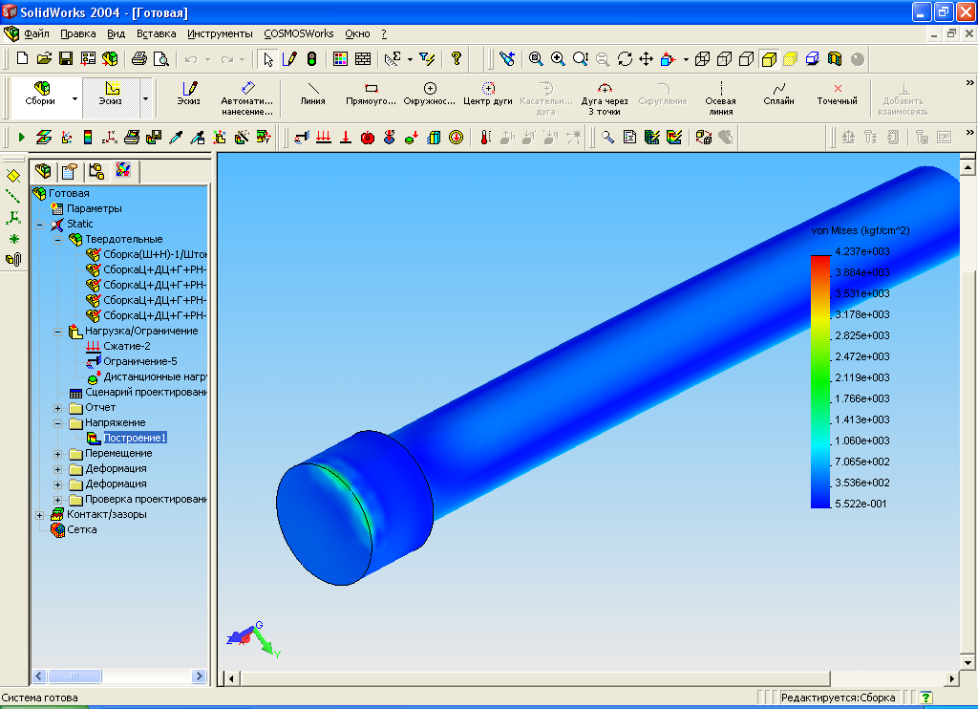
Рис. 3. Области контактного взаимодействия элементов стойки: а – контакт грундбуксы со штоком; б – контакт цилиндра с поршнем.
а)
б)

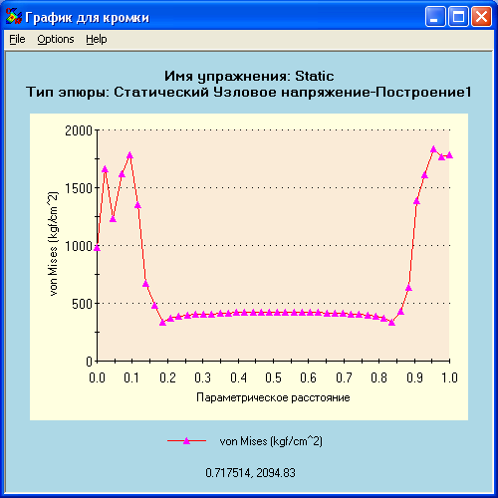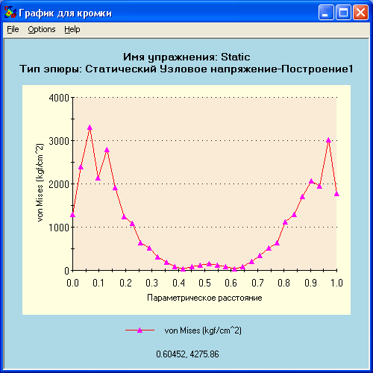
а)
б)
Рис. 4. Распределение напряжений по кромкам: а - эпюра распределения напряжений по кромке грундбуксы; б – эпюра распределения напряжений по кромке поршня.
G,
МПа
Напряжение
Напряжение

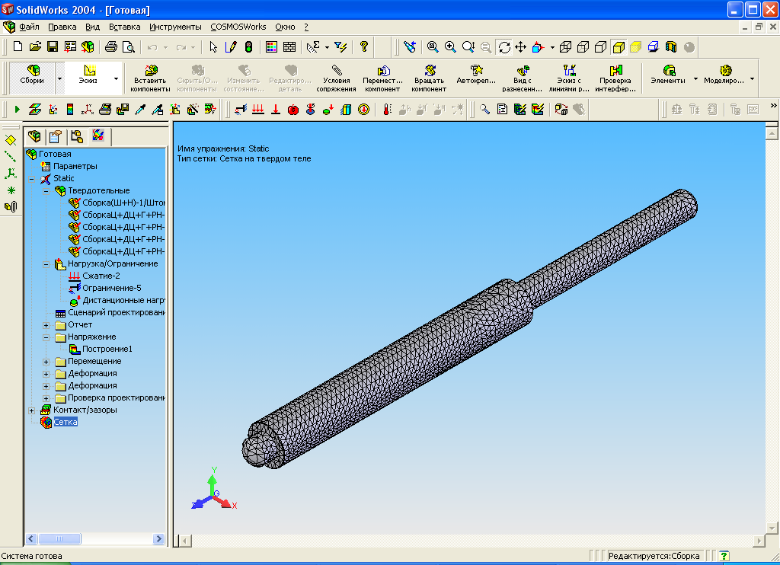
Рис. 5. Сетка конечных элементов

Необходимо отметить, что точность результатов расчетов и продолжительность вычислений, существенным образом зависят от масштаба построения сетки (рис.5), на которую разбивается модель для последующего расчета. Масштаб сетки мы считали установленным и обеспечивающим требуемую точность, если при дальнейшем увеличении частоты сетки результаты расчетов практически не изменялись
Таким образом, анализируя результаты моделирования на ЭВМ напряженных состояний гидростойки в зависимости от значений конструктивных параметров, можно устанавливать их оптимальные значения по величине контактных напряжений и деформаций.
Результаты моделирования на ЭВМ показали, что наибольшее влияние на контактное взаимодействие рабочих поверхностей стойки оказывают зазоры в соединениях и величина базы заделки. От этих конструктивных параметров зависят угол перекоса штока относительно цилиндра, который влияет на контактные силы, длины дуг контакта поршня с цилиндром, штока с грундбуксой и контактные напряжения. Отметим, что с использованием разработанных информационного и программного обеспечения можно оперативно исследовать напряженное состояние стойки при любом сочетании ее конструктивных параметров и действующих нагрузок.
Выводы
1. При обосновании конструктивных параметров стойки необходимо учитывать контактное взаимодействие рабочих поверхностей, возникающее из-за перекоса штока относительно цилиндра.
2. Разработана конечно-элементная модель взаимосвязи напряженного состояния и конструктивных параметров стойки, учитывающая контактное взаимодействие поршня с цилиндром и штока с грундбуксой.
3. Наиболее значимыми конструктивными параметрами стойки, влияющими на условия контакта рабочих поверхностей и величину контактных напряжений, являются база заделки и величина зазоров в соединениях рабочих поверхностей.

Литература
1. ОСТ 12.44.245—83. Крепи механизированные. Стойки и домкраты. Расчет на прочность. Методика проверочного расчета на статическую прочность и устойчивость. – М.: Гипроуглемаш, 1984. – 76 с.
2. Алямовский А.А. Инженерный анализ методом конечных элементов. – М.: ДМК Пресс, 2004. – 432 с., ил.

Аннотация
Рассмотрен метод определения контактных напряжений в соединениях рабочих поверхностей в гидростойки механизированной крепи. Конструктивные параметры стойки, включая точность изготовления поверхностей деталей соединений, необходимо определять по результатам моделирования на ЭВМ напряженного состояния с использованием метода конечных элементов.
This article describes method for determining contact stresses of roof support hydraulic jack. The design parameters of this system, including manufacturing precision surfaces of the parts of compounds must be determined by results of computer simulation of stress state using the finite element analysis.

Ключевые слова
механизированная крепь, гидростойка, параметры, поверхностное контактное взаимодействие
powered roof support, hydraulic jack, parameters, contact interaction and parameters

